25 year guarantee



**CARTELLA STAMPA**

**NOVITA’ 2016**

**LAVELLO 114. Collezione di mobili “italian inspired”**

Victoria + Albert è un brand cosmopolita ed internazionale carico di valori e di sapori British. Progettare per l’azienda inglese significa *in primis* interpretare questo mondo affascinante e secondariamente valorizzarlo, aggiungendo dettagli di designer esterni.

Ancora una volta, la dinamica azienda inglese si affida anche al design italiano, in particolare allo **Studio** **Meneghello Paolelli Associati** che negli ultimi anni si è affermato sulla scena italiana e internazionale con un approccio fresco e ironico e al tempo stesso rigoroso. Dall’amore per il design *freestanding* nasce una collezione di mobili e consolle per lavabi all’insegna della vanità: un progetto contemporaneo e snello, curato nei dettagli che conferiscono una elegante semplicità.

La collezione **Lavello 114** prende il nome dalla piccola città nel sud Italia ed è il risultato dell’unione felice del design italiano e la manifattura inglese. Eleganza, stile e pulizia delle linee lo rendono ideale per arredare case charmant e boutique hotel di tutto il mondo e ideale per progetti *contract*. Il corpo è in pregiato **legno di faggio trattato con una vernice impermeabile**. Il mobile, senza cassetti, è prodotto in due diversi modelli a terra e sospeso: con lavabo integrato in QUARRYCAST® - roccia calcarea Volcanic Limestone™ o con top in vetro ideale per catini.

* **Colore: nero lucido o antracite**

**Lavello 114 Glass Design: Meneghello Paolelli Associati | Dimensioni: 1134L x 730H x 568P**

 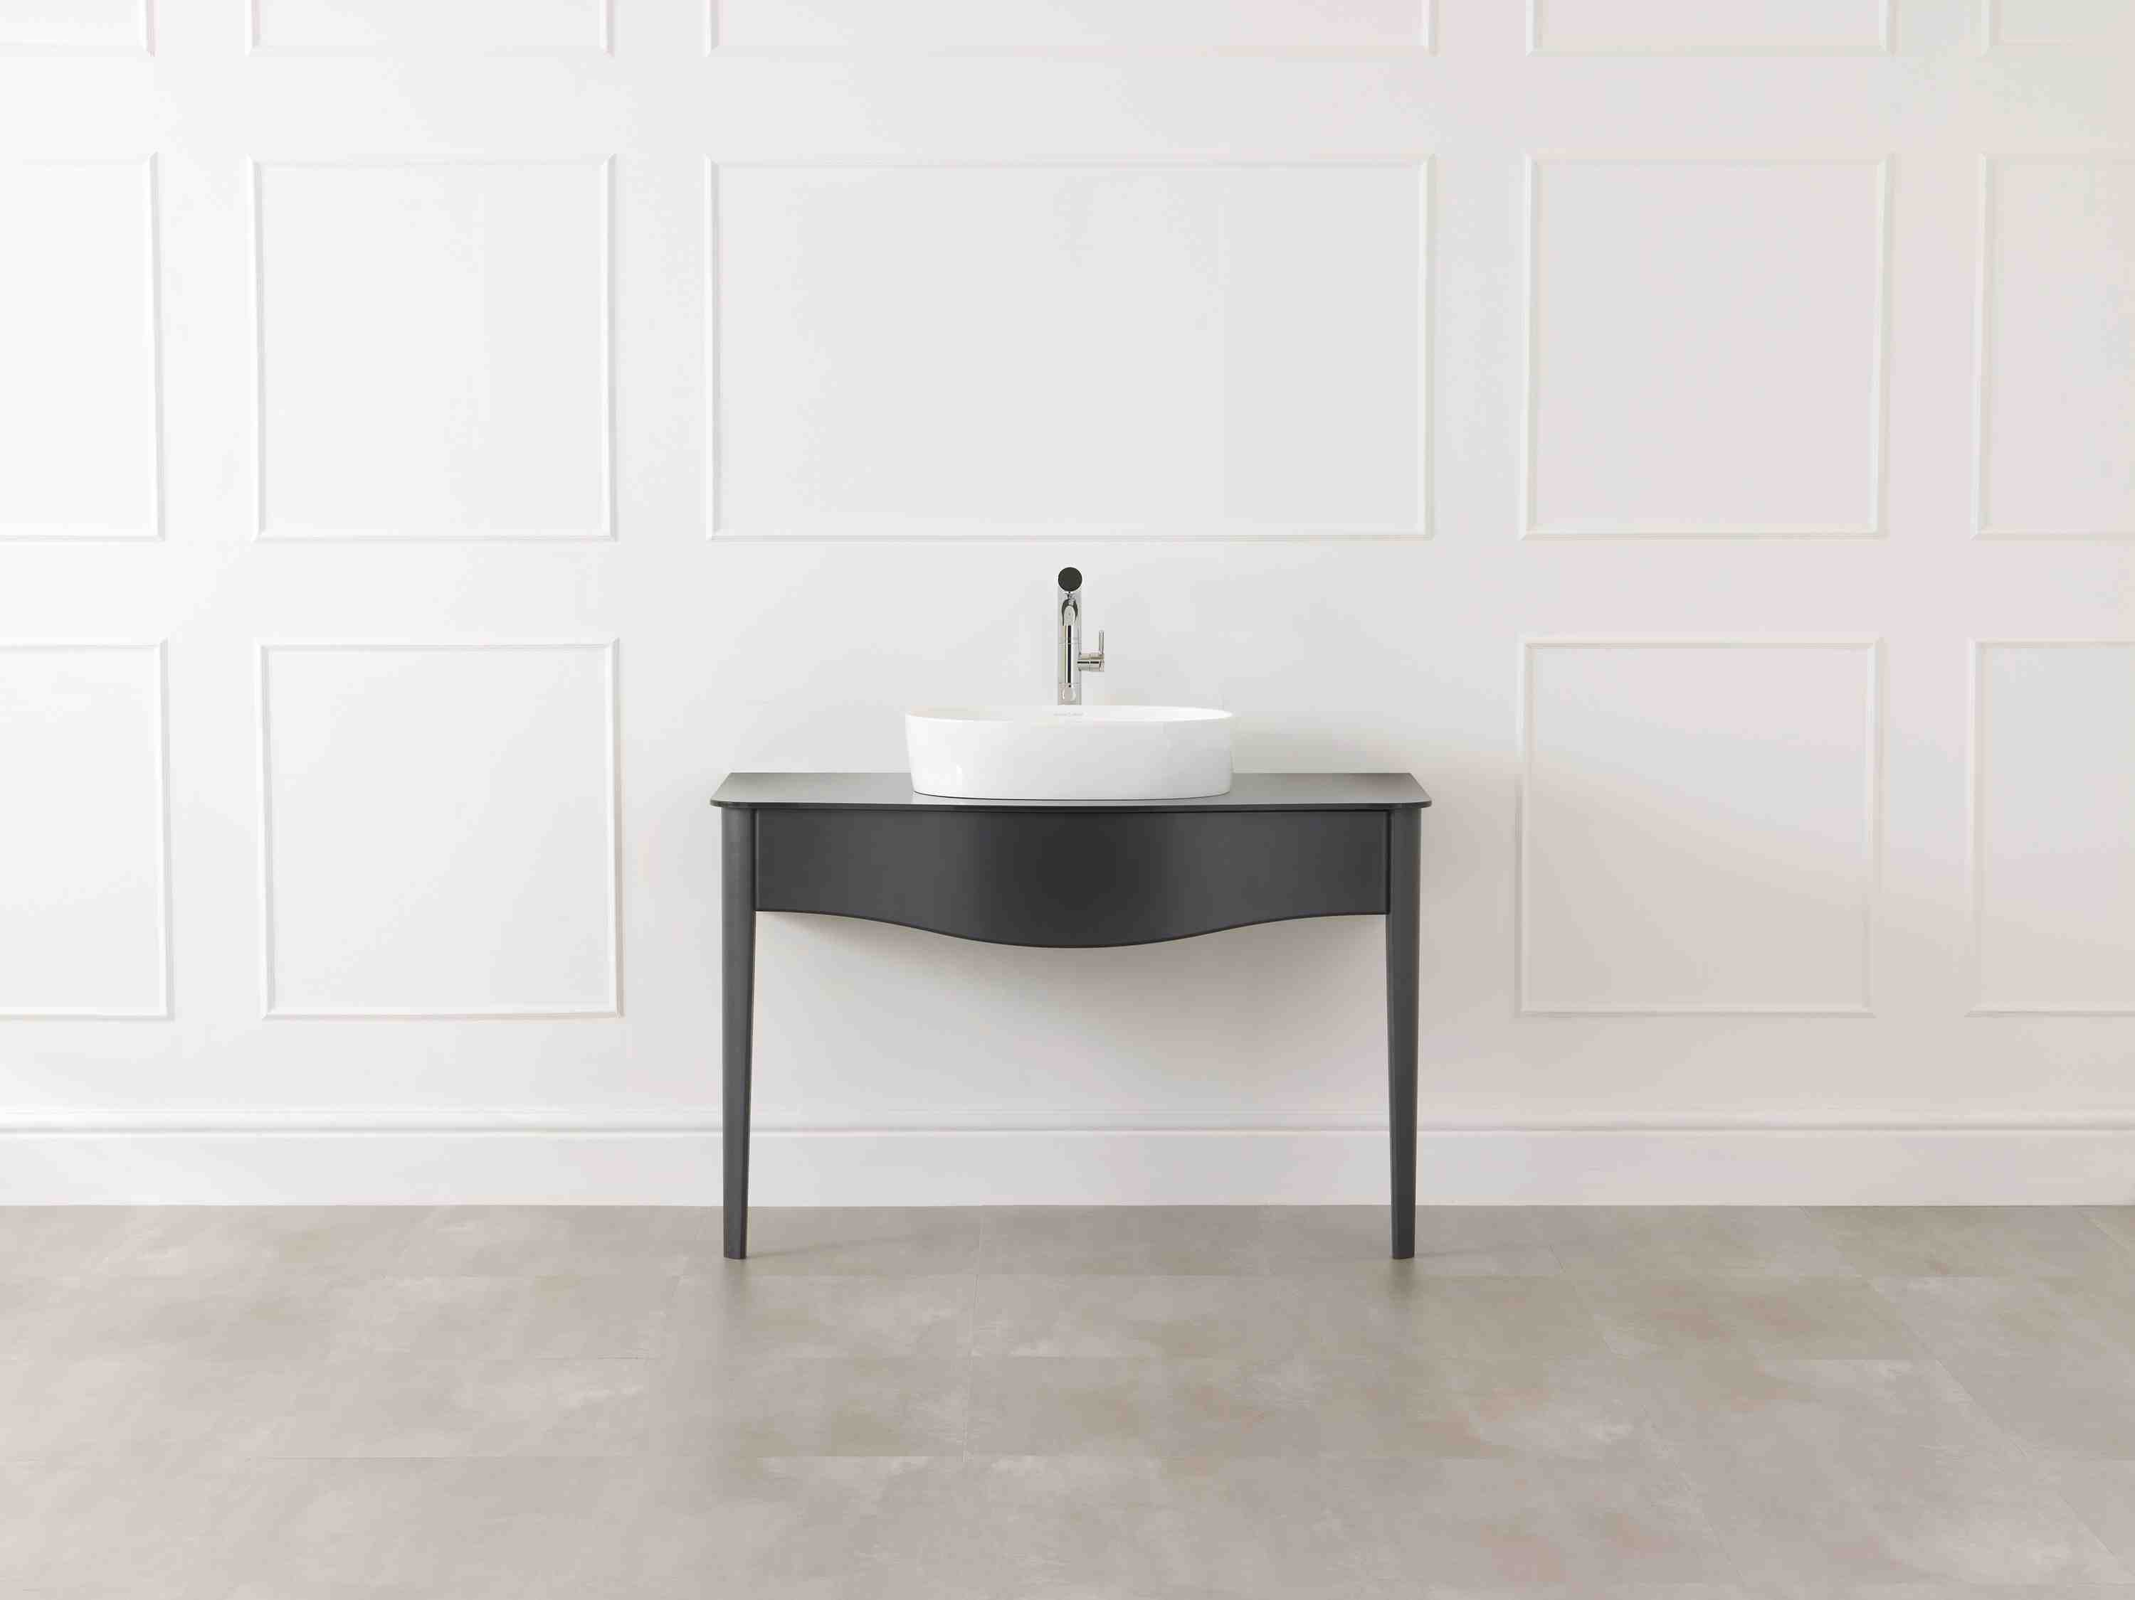

Una consolle in pregiato legno di faggio trattato con una vernice impermeabile **con due gambe e piano lavabo in vetro ingegnerizzato**. Il piano in vetro, pratico e funzionale alleggerisce la struttura e accoglie, integrandolo perfettamente, qualsiasi lavabo a catino in QUARRYCAST® di Victoria + Albert. La parte anteriore della consolle è liscia al tatto. Può accogliere rubinetteria a piano o a parete, quindi nella versione forata e non forata.

**Lavello Volo 114 Glass  Design: Meneghello Paolelli Associati Dimensioni: 1134L x 230H x 568P**

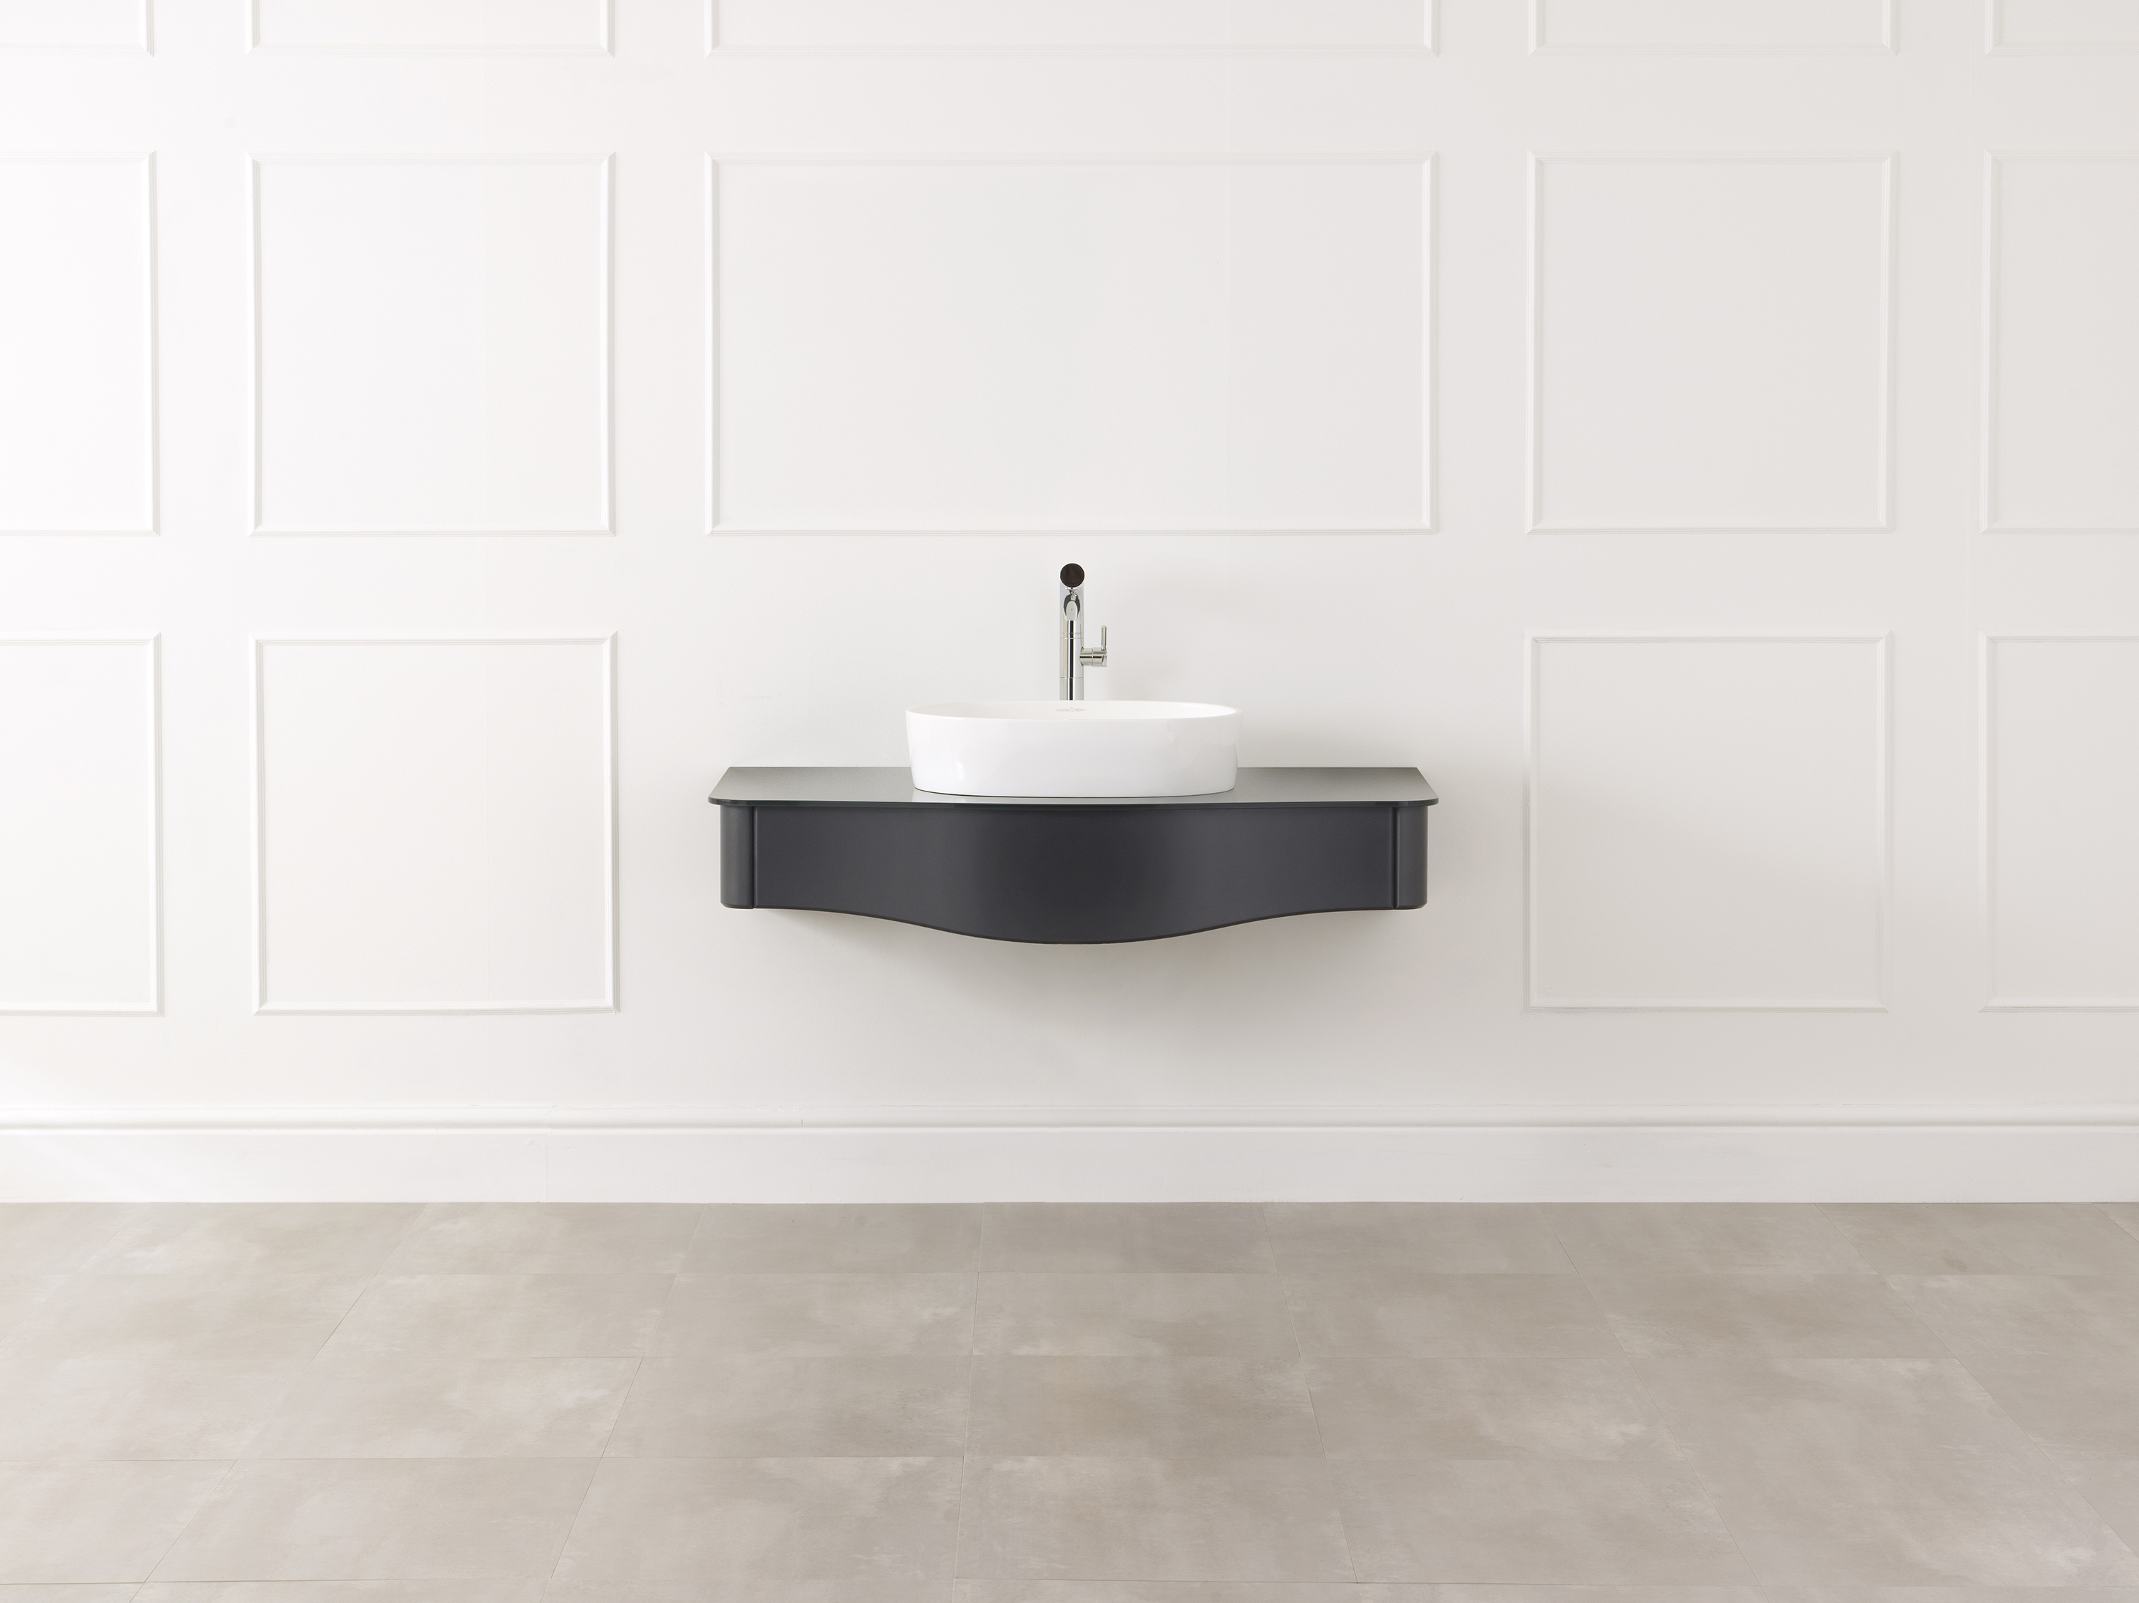

E’ la versione sospesa di Lavello 114 Glass, ma **senza gambe**. Mantiene quindi le stesse caratteristiche descritte sopra. Lo spazio sotto il piano agevola e velocizza le operazioni di pulizia. In pregiato legno di faggio trattato con una vernice impermeabile può accogliere rubinetteria a piano o a parete, quindi nella versione forata e non forata.